## ПРОЕКТ

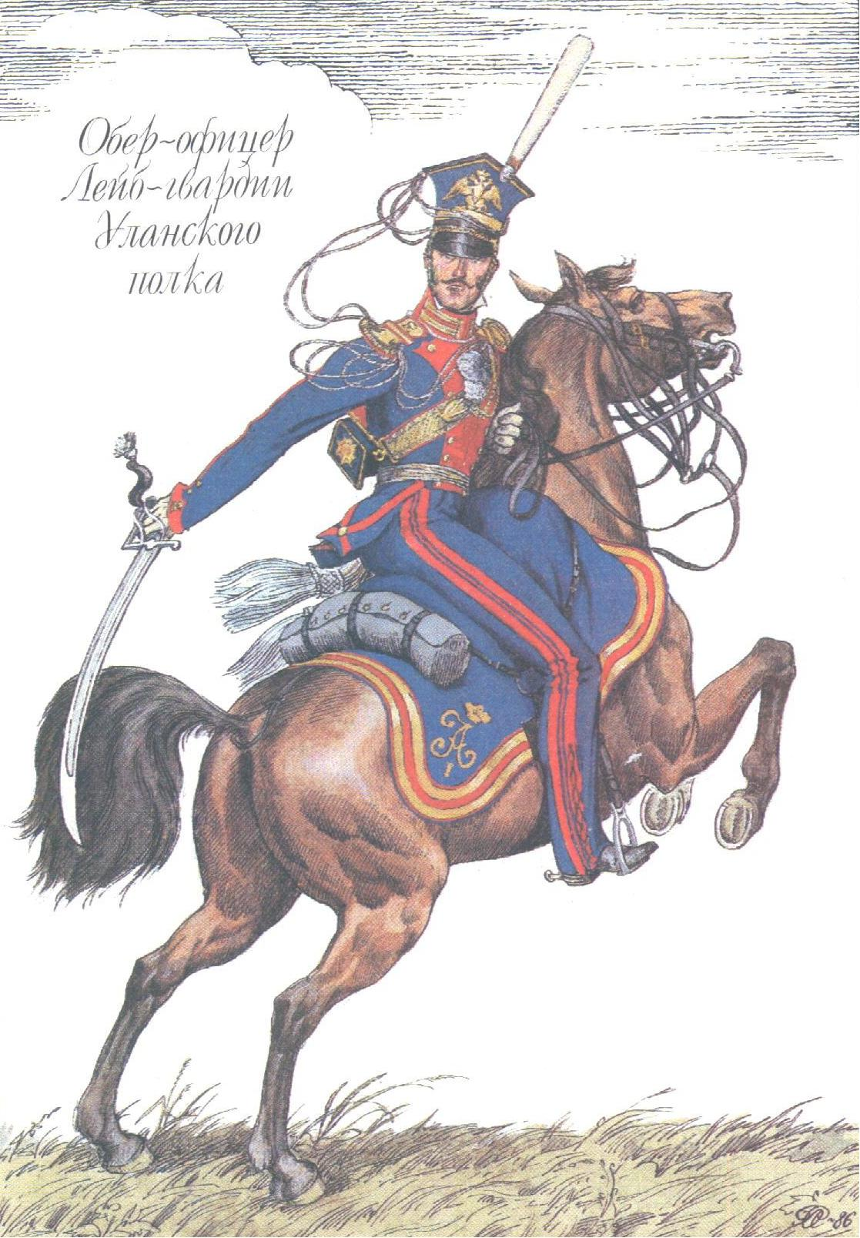

## ПО ИСТОРИИ РОССИИ

**Тема: «Военно-боевая деятельность М.И. Кутузова**

**в Отечественной войне 1812 года**

**по письмам и запискам».**

Выполнил:

учащийся 9 «А» класса школы № 1026 Бакин Вадим

***Цель:*** проанализировать деятельность великого русского полководца М.И. Кутузова в ходе войны 1812 года и исследовать, как рождались тактические замыслы генерала-фельдмаршала.

*Я счастлив, предводительствуя русскими!*

*Но какой полководец не поражал врагов,*

*Подобно мне с сим могущественным народом!*

*Благодарите бога, что вы русские;*

*Гордитесь сим преимуществом и знайте,*

*Чтоб быть храбрым и быть победителем,*

*Довольно быть только русским.*

*М. И. Кутузов, Из письма к калужским патриотам.*

*Внешнеполитическое положение России в начале XIXого века.*

В начале XIXого века внешнеполитическое положение было достаточно сложным. Начавшаяся еще в 1806 г. война России против Турции оказалась войной трудной и мало успешной. За это время России пришлось пережить тяжелое положение, создавшееся в 1806 г. после Аустерлица, когда Россия не заключила мира с Наполеоном и осталась без союзников, а затем в конце 1806 г. опять должна была начать военные действия, ознаменовавшиеся большими битвами (Пултуск, Прейсиш-Эйлау, Фридланд) и кончившиеся Тильзитом. Турки мира не заключали, надеясь на открытую, а после Тильзита на тайную помощь новоявленного «союзника» России — Наполеона.

Положение было сложное. Главнокомандующий Дунайской армией Прозоровский решительно ничего не мог поделать и с беспокойством ждал с начала весны наступления турок. Война с Турцией затягивалась, и, как всегда в затруднительных случаях, обратились за помощью к Кутузову, и он из киевского губернатора превратился в помощника главнокомандующего Дунайской армией, а фактически в преемника Прозоровского. В Яссах весной 1808 г. Кутузов встретился с посланником Наполеона генералом Себастиани, ехавшим Константинополь. Кутузов очаровал французского генерала и, опираясь на «союзные» тогдашние отношения России и Франции, успел получить подтверждение серьезнейшей дипломатической тайны, которая, впрочем, для Кутузова не была новостью,— что Наполеон ведет в Константинополе двойную игру и вопреки тильзитским обещаниям, данным России, не оставит Турцию без помощи.

Кутузов очень скоро поссорился с Прозоровским, бездарным полководцем, который вопреки советам Кутузова дал большой бой с целью овладеть Браиловом и проиграл его. После этого обозленный не на себя, а на Кутузова Прозоровский постарался отделаться от Кутузова, и Александр, всегда с полной готовностью внимавший всякой клевете на Кутузова, удалил его с Дуная и назначил литовским военным губернатором. Характерно, что, прощаясь с Кутузовым, солдаты плакали.

Но они простились с ним сравнительно ненадолго. Неудачи на Дунае продолжались, и снова пришлось просить Кутузова поправить дело. 15 марта 1811 г. Кутузов был назначен главнокомандующим Дунайской армией. Положение было трудное, вконец испорченное его непосредственным предшественником, графом Н. М. Каменским, который оказался еще хуже смещенного перед этим Прозоровского.

Яркий стратегический талант Кутузова именно в этой кампании развернулся во всю ширь. У него было меньше 46 тысяч человек, у турок — больше 70 тысяч. Долго и старательно готовился Кутузов к нападению на главные силы турок. Он должен был при этом учитывать изменившееся положение в Европе. Наполеон уже не был только ненадежным союзником, каким он был в 1808 г. Теперь, в 1811 г., это уже определенно был враг, готовый не сегодня-завтра сбросить маску. После долгих приготовлений и переговоров, искусно веденных с целью выиграть время, Кутузов 22 нюня 1811 г. нанес турецкому визирю снова под Рущуком тяжкое поражение. Положение русских войск стало лучше, но всё-таки продолжало оставаться ещё критическим. Турки, подстрекаемые французским посланником Себастиани, намеревались воевать и воевать. Только мир с Турцией мог освободить Дунайскую армию для предстоявшей, войны с Наполеоном, а после умышленно грубой сцены, устроенной Наполеоном послу Куракину 15 августа-1811 г. уже никаких сомнений в близости войны ни у кого в Европе не оставалось.

И вот тут-то Кутузову удалось то, что при подобных условиях никогда и никому не удавалось и что, безусловно, ставит Кутузова в первый ряд людей, прославленных в истории дипломатического искусства. На протяжении всей истории императорской России, безусловно, не было дипломата более талантливого, чем Кутузов.

За 5 лет, прошедших от начала русско-турецкой войны, несмотря на частичные успехи русских, принудить турок к миру все-таки не удалось. Но то, что не удалось всем его предшественникам, начиная от Михелъсона и кончая Каменским, удалось Кутузову.

Его план был таков. Война будет кончена и может быть кончена, но только после полной победы над большой армией великого «верховного» визиря. У визиря Ахмет-бея было около 75 тысяч человек: в Шумле — 50 тысяч и близ Софии — 25 тысяч; у Кутузова в молдавской армии — немногим более 46 тысяч человек. Турки начали переговоры, но Кутузов понимал очень хорошо, что дело идет лишь об оттяжке военных действий. Шантажируя Кутузова, визирь и Гамид-эффенди очень рассчитывали на уступчивость русских ввиду близости войны России с Наполеоном и требовали, чтобы границей между Россией и Турцией была река Днестр. Ответом Кутузова был, как сказано, большой бой под Рущуком, увенчанный полной победой русских войск 22 июня 1811 г. Вслед за тем Кутузов приказал, покидая Рущук, взорвать укрепления. Но турки еще продолжали войну. Кутузов умышленно позволил им переправиться через Дунай. Русская армия осадила лагерь визиря, и осажденные, узнав, что русские пока, не снимая осады, взяли Туртукай и Силистрию (10 и 11 октября), сообразили, что им грозит полное истребление, если они не сдадутся. Визирь тайком бежал из своего лагеря и начал переговоры. А 26 ноября 1811 г. остатки умирающей от голода турецкой армии сдались, русским.

Прошел октябрь, ноябрь, декабрь, а мирные переговоры оставались на точке замерзания.

Турки предлагали в качестве русско-турецкой границы уже, правда, не Днестр, а Прут, но Кутузов и об этом не желал слышать.

Кутузов пустил в ход все усилия своего громадного ума и дипломатической тонкости. Ему удалось уверить турок, что война между Наполеоном и Россией вовсе еще окончательно не решена, но что если Турция вовремя не примирится с Россией, то Наполеон опять возобновит с Александром дружеские отношения, и тогда оба императора разделят Турцию пополам.

И то, что впоследствии в Европе определяли как дипломатический «парадокс», свершилось. 16 мая 1812 г., после длившихся долгие месяцы переговоров, мир в Бухаресте был заключен. Россия не только освобождала для войны против Наполеона всю свою Дунайскую армию, но сверх того она получала от Турции в вечное владение всю Бессарабию. Но и это не все: Россия фактически получала почти весь морской берег от устьев Риона до Анапы.

Узнав о том, что турки 16 (28) мая 1812 г. подписали в Бухаресте мирный договор, Наполеон понять не мог, как удалось Кутузову, склонить султана на такой неслыханно выгодный для русских мир в самый опасный для России момент, когда именно им, а не туркам, было совершенно необходимо спешить с окончанием войны.

Таков был первый во времени удар, который нанес Наполеону Кутузов-дипломат почти за три с половиной месяца до того, как ему па Бородинском поле нанес второй удар Кутузов-стратег.

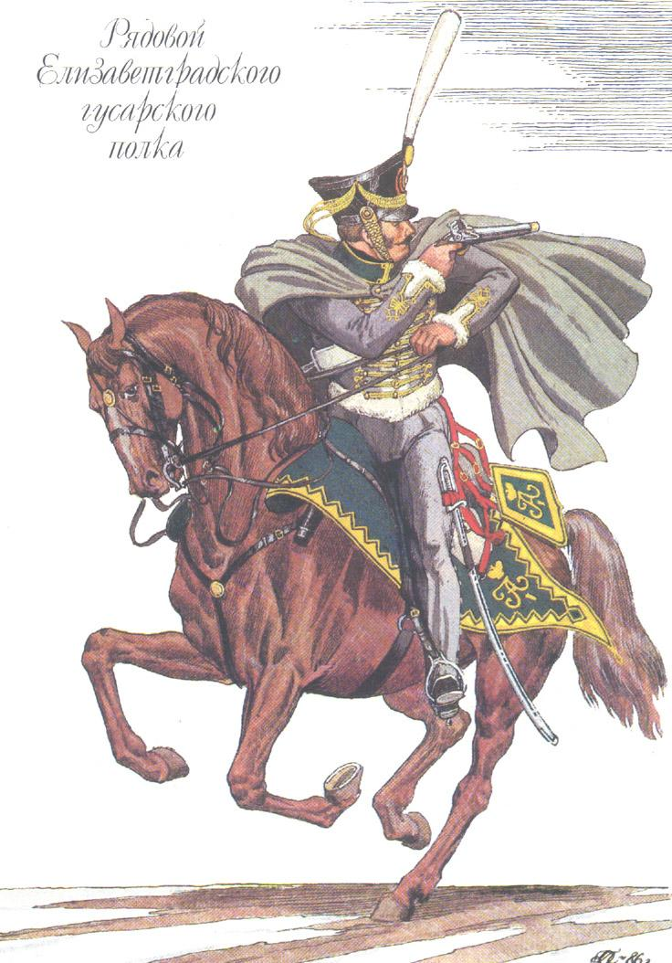

Впоследствии Наполеон говорил, что если бы он предвидел, как поведут себя турки в Бухаресте и шведы в Стокгольме, то он не выступил бы против России в 1812 г. Но теперь было поздно каяться…

Война грянула.

Отечественная война 1812 года

В ряду ярчайших событий в истории России несомненно стоит Отечественная война 1812 года. Эта война с Наполеоном оказалась победоносной для России, ведь, несмотря на большие потери, русские изгнали наполеоновскую армию из России и почти полностью уничтожили её. И здесь, конечно, надо отдать должное великому русскому полководцу – генералу-фельдмаршалу Михаилу Илларионовичу Кутузову, который в начале августа 1812 года был назначен главнокомандующим русской армией.

До этого назначения он был избран начальником Петербургского ополчения, о чём извещает он Александра I 18 июля 1812 года. Благодаря Кутузову Петербургское ополчение было пополнено двумя конноартиллерийскими ополченскими ротами, сформированными самим Михаилом Илларионовичем, а также некоторым количеством унтер-офицеров, старослужащих солдат и штаб-офицеров. Сформированы четыре действующих эскадрона из резервных гвардейских кавалерийских команд дворянского и учебного эскадронов. Михаила Илларионовича знали и любили в войсках за проявленный героизм и полководческий талант в боях с турками. 5/17 августа 1812 года чрезвычайный комитет под председательством графа Н.И. Салтыкова, председателем Государственного совета и Совета министров, провёл своё заседание. Итогом заседания комитета явилось единогласно принятое постановление, в котором было записано: «…Рассуждая, что назначение общего главнокомандующего армиями должно быть основано, во-первых, на известных опытах в военном искусстве, отличных талантах, на доверии общем, а равно и на самом старшинстве, посему единогласно убеждаются предложить к сему избранию генерала от инфантерии князя Кутузова». На следующий день управляющему департаментами Военного министерства князю А.И. Горчакову было поручено доложить императору решение чрезвычайного комитета. 7/9 августа Кутузов был приглашён на Каменный остров для аудиенции у государя. Александр I, «заглушив свои личные чувства», с любезным выражением принял Кутузова и сообщил о своём решении назначить его главнокомандующим всеми действующими против Наполеона армиями. 17 августа 1812 года в письме Ф.В. Ростопчину, московскому военному губернатору, М.И. Кутузов пишет:

*«…Не решён ещё вопрос, что важнее – потерять ли армию или потерять Москву. По моему мнению, с потерею Москвы соединена потеря России…»1*

Решение дать генеральное сражение было принято М.И. Кутузовым 19 августа в Старой Деревне, о чём он пишет в донесении Александру I:

«…в состоянии буду для спасения Москвы отдаться на произвол сражения, которое, однако же, предпринято будет со всеми осторожностями, которых важность обстоятельств требовать может».2

Главнокомандующий ищет место для сражения:

«…местоположение (армий) нашел я по обозрению моему для сражения весьма невыгодным».3

Из-под пера Кутузова выходит множество писем о пополнении войск, об укомплектовании 1-й и 2-й Западных армий резервными полками, сформированными М.А. Милорадовичем, о выступлении войск к Можайску, так как перегруппировка армий и их пополнение было первостепенной задачей.

«Я, слава богу, здоров, мой друг, и питаю много надежды.

Дух в армии чрезвычайной, хороших генералов весьма много.

Право, недосуг, мой друг. Боже благослови детей.

Верный друг Михайла Г[оленищев]-Кутузов».4

Хороших генералов было много, но, как пишет академик Е.В. Тарле: у Кутузова 19 августа под командованием фактически было две армии, Багратиона и Барклая, а ещё три армии: Тормасова, Чичагова и Витгенштейна,– находились под повелением царя. Отсюда увещевательная и уговаривающая интонация писем. Вот что он пишет Тормасову:

*«Вы согласиться со мной изволите, что в настоя­щие критические для России минуты, тогда как неприятель находится в сердце России, в предмет Действий ваших не может уже входить защищение и сохранение отдаленных наших Польских провинций».5*

Этот призыв остался гласом вопиющего в пустыне: армию Тормасова соединили с армией Чичагова и отдали под начальство Чичагова. Чичагову Кутузов писал:

*«Прибыв в армию, я нашел неприятеля в сердце древней России, так сказать под Москвою. Настоящий мой предмет есть спасение Москвы самой, а потому не имею нужды изъяснять, что сохранение некоторых отдаленных польских провинций ни в какое сравнение*

*с спасением древней столицы Москвы и самих внутренних губерний не входит».6*

Между тем, Кутузов прибыл в деревню Михайловка, где и обосновал свою новую главную квартиру (прежняя была в Старой Деревне). Из письма, написанного им 20 августа генералу от кавалерии Александру Петровичу Тормасову, становится ясной причина столь неожиданной смены месторасположения главной квартиры. Оказывается, прибыв к армиям, Кутузов нашел их в отступлении у Гжатска, а, чтобы дать генеральное сражение Наполеону, русским войскам требовалось значительное подкрепление со стороны Москвы и Петербурга, да, к тому же, русские нуждались в срочной перевозке из армии больных и раненых, которых было более 8000 (из письма Кутузова Ф.В. Ростопчину). Таким образом, генерал-фельдмаршал решил продолжать отступление, пока неприятельская армия не станет лишь немногим превосходить русскую. Посему Михаил Илларионович планировал дать генеральное сражение Наполеону только близ Можайска. Михаил Илларионович в столь ответственный момент нашёл возможность обратиться к жителям Смоленской губернии:

*«…Вы исторгнуты из жилищ ваших, но верою и верностию сердца ваши*

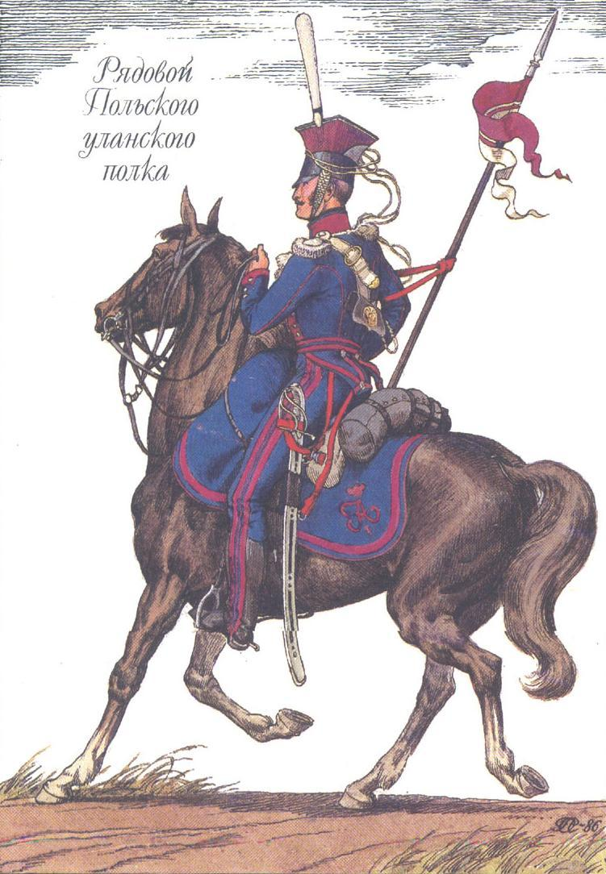

*связаны с нами священными, крепчайшими узами единоверия,*

*родства и единого племени. Враг мог разрушить стены ваши, обратить в развалины и пепел имущества, наложить на вас тяжкие оковы, но*

*не мог и не возможет победить и покорить сердец ваших. Таковы россияне!..»7*

Видно, что он восхищён стойкостью и мужеством смолян…

Прочитав все письма Кутузова, написанные им до 23-его августа включительно, стоит сказать, что величайший полководец рассматривал все возможные варианты при выборе места для генерального сражения, даже хотел сначала дать неприятелю сражение близ Колоцкого монастыря, но всё-таки остановился на позиции при Бородине.

25 августа главнокомандующий русскими армиями обращается к Александру I о сближении с противником и бое при Шевардине, который можно с уверенностью назвать «предисловием» к Бородинской битве. В письме царю России Кутузов пишет в основном о ходе событий и о позициях армии; также Михаил Илларионович обещает Александру прислать списки отличившихся в ходе боёв при Шевардине, которые, по словам Кутузова, заслуживали внимания Его императорского величества. Вскоре он пишет и своей жене:

«*Я, слава богу, здоров, мой друг. Три дни уже стоим в виду*

*с Наполеоном, да так в виду, что и самого его в сером сюртучке видели.*

*Его узнать нельзя как осторожен, теперь закапывается по уши. Вчерась на моём левом фланге было дело адское: мы несколько раз прогоняли и удержали мест, кончилось уже в тёмную ночь. Наши делали чудеса, особливо кирасиры, и взяли*

*французских пять пушек.*

*Детям благословение.*

*Верный друг Михайло Г[оленищев]-Кутузов».8*

Таким образом, 25 августа над Бородинским полем уже всё дышало предстоявшим сражением, которое Кутузов впоследствии в письме Александру I назовёт самой кровопролитнейшей баталией из всех тех, которые в тогдашних временах были известны.

*«…Сей день пребудет вечным памятником мужества и отличной храбрости российских воинов, где вся пехота, кавалерия и артиллерия дрались отчаянно. Желание всякого было умереть на месте и не уступить неприятелю. Французская армия под предводительством самого Наполеона, будучи в превосходнейших силах, не превозмогла твёрдость духа российского солдата, жертвовавшего с бодростию жизнью за своё отечество».9*

Сгоряча главнокомандующий пишет письмо Ф.В. Ростопчину после Бородинского сражения, в котором говорит о возобновлении сражения с рассветом.

Там не было ни победивших, ни побеждённых, обе армии понесли огромные потери:

*«…по показанию пленных неприятель потерял убитыми и ранеными*

*42 генерала, множество штаб- и обер-офицеров и за 40 тыс. рядовых;*

*с нашей стороны потеря состоит до 25 тыс. человек,*

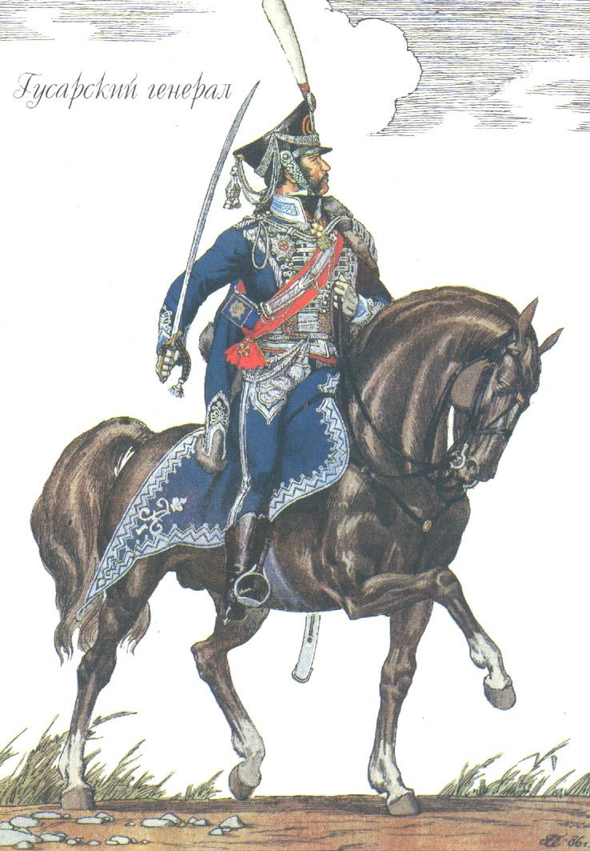

*в числе коих 13 генералов убитых и раненых…»10*

(из донесения Кутузова Александру I о сражении при Бородине; Документ не датирован)

Тем не менее, русская армия осталась в полном боевом духе и могла бы продолжить сражение и 27 августа, если бы не было таких больших потерь среди рядовых, офицеров и генералов, а посему Кутузов и принял решение отступить за Можайск.

Из последующих писем Михаила Илларионовича видно, что великий главнокомандующий продумывал свои действия наперёд, ведь уже на следующий день после Бородинского сражения М.И. Кутузов в одном из своих писем сообщает Ф. В. Ростопчину о намерении дать сражение под Москвой и необходимости пополнить армию войсками, артиллерийскими орудиями, снарядами и лошадьми. Конечно, Кутузов потом ещё не раз изменит своё решение… Однако, время летело очень быстро, враг стремительно двигался к столице России. Поэтому у Кутузова возникла срочная необходимость принять окончательное решение о занятии армией определённой позиции. И 1-го сентября 1812 года из деревни Фили Михаил Илларионович Кутузов наконец сообщает Ф. В. Ростопчину об оставлении Москвы.

О причинах, послуживших основанием для оставления Москвы, М.И. Кутузов более подробно пишет в донесении Александру I от 4 сентября и ещё позже в письме к Д.П. Трощинскому от 28 октября 1812 г. Главной причиной М.И. Кутузов считал необходимость оторваться от армии Наполеона и выиграть время для пополнения армии и подготовки её к переходу в контрнаступление. Избрание М.И. Кутузовым рязанского направления в качестве пути отступления армии вызвало всеобщее недоумение. Положение разъяснилось только лишь 4 сентября, когда армия внезапно повернула на запад и стала совершать знаменитый фланговый марш.

Немало потрясений испытал Кутузов и помимо сражений: во-первых, М. Б. Барклай-де Толли, изъясняя в рапорте увеличившуюся в нём болезнь, «просил о увольнении его от исправляемой им должности», а, во-вторых, из письма Кутузова Б. А. Голицыну видно, что какое-то время капитан Ефимович распространял слухи о заключении перемирия с противником, что, наверняка, должно было вызвать негодование в народе. Но, несмотря ни на что, великий главнокомандующий находился в достаточно оптимистичном расположении духа, т.к. в письме М. И. Кутузова курскому городскому голове В. А. Гладкому он, наряду с сообщением о безопасности Курска, пишет и о предстоявшем истреблении французской армии. А, значит, Кутузов верил в победу, и, наверняка, именно эта **вера** помогала генералу-фельдмаршалу справляться со своими задачами, наверное, именно она в корне изменила ход войны.

По письмам и донесениям Кутузова можно проследить движение нашей армии, покидавшей Москву: отступление по Рязанской дороге, потом по Тульской, а оттуда на Калужскую на Подольск.

*«…Армия расположена ныне по Старой Калужской дороге и стоит в укреплённом лагере на правом берегу реки Нары при деревне Тарутине, а лёгкие отряды, от оной отделяемые, беспокоят неприятеля по дороге, из Москвы в Смоленск идущей».11*

При деревне Тарутине Главная армия расположилась в середине сентября и 23 сентября её главнокомандующий рапортировал князю А.И. Горчакову о проведённых мероприятиях по укомплектованию войск и обучению вновь формируемых частей.

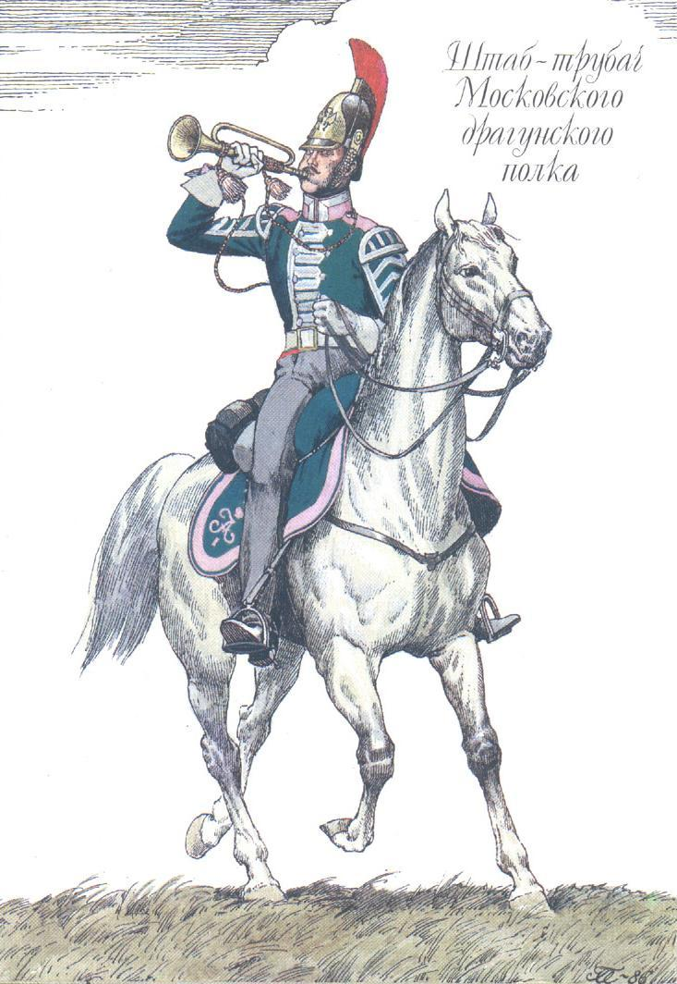

В армии Кутузова перед Тарутинским сражением насчитывалось до 120 тысяч человек. Особое внимание уделялось организации ополчения, которое после обучения считалось частью регулярной армии. Артиллерия у Кутузова к концу тарутинского периода была гораздо сильнее, чем у Наполеона. По минимальным подсчётам у русских было от 600 до 622 орудий, у Наполеона – около 350-360. У Кутузова также была хорошо снабжённая конница, а у Наполеона не хватало лошадей для свободной перевозки пушек.

*«…неприятели наши питаются лошадиным мясом и лошади их так изнурены, что артиллерии возить не могут…»12*

Тарутинская организаторская деятельность Кутузова сама по себе была таким подвигом ума и энергии, явилась могучим фактором грядущих побед, что она одна могла бы увенчать лаврами Кутузова как замечательнейшего военного организатора.

Победы не заставили себя долго ждать: «30 сентября генерал-майор Дорохов взял штурмом укреплённый неприятелем город Верею». 6 октября был разгромлен корпус Мюрата при Тарутине и преследовался 28 вёрст.

*«…При сём побито на месте более 2500 человек, между коими два генерала, в плен взято 2000 человек, 30 штаб- и обер-офицеров и ген[ерал] Мержье, почётный штандарт 1-го кирасирского полка, 36 пушек, 40 зарядных ящиков, весь обоз, между коими находился и обоз короля неаполитанского…»13*

Это были победы ещё пока только начинающегося контрнаступления…

В своих письмах М.И. Кутузов говорит о народном характере отечественной войны:

*«…народ, который в продолжение двухсот лет не видел войн на своей земле, народ, готовый пожертвовать собою для родины и который не делает различий между тем, что принято и что не принято в войнах обыкновенных…храбрый, честный и великодушный народ…»14*

Битый под Тарутиным, не получивший от Кутузова мира Наполеон ещё не сдавался. Он взял направление к Боровску. Поэтому главная армия переходила к Малоярославцу для прикрытия Новой Калужской дороги, которая соединяла армию с «хлебороднейшими провинциями». Бой под Малоярославцем имел колоссальное значение в истории Отечественной войны 1812 года. Пять раз город переходил из рук в руки; французы потеряли 16 орудий: «…неприятель в пятый раз потерял город, в пятый раз им завоеванный»; «…неприятель… должен был уступить мужеству и храбрости войск Вашего императорского величества»

*«Сей день есть один из знаменитейших в сию кровопролитную войну, ибо потерянное сражение при Малоярославце повлекло бы за собою пагубнейшее следствие и открыло бы путь неприятелю через хлебороднейшие наши провинции. Неприятель, пожертвова[л] в сей день всею итальянскою своею гвардиею»15*

Город был стерт с лица земли. У Наполеона – грозная альтернатива: либо решиться на генеральный бой, либо сейчас же, с калужских путей, ведших на юг, сворачивать на северо-запад, к Смоленску. Он не решился идти в Калугу. Кутузов стал перед ним стеной. Наполеон пошел по Смоленской дороге навстречу надвигавшейся катастрофе… Началась бедственная стадия наполеоновского отступления.

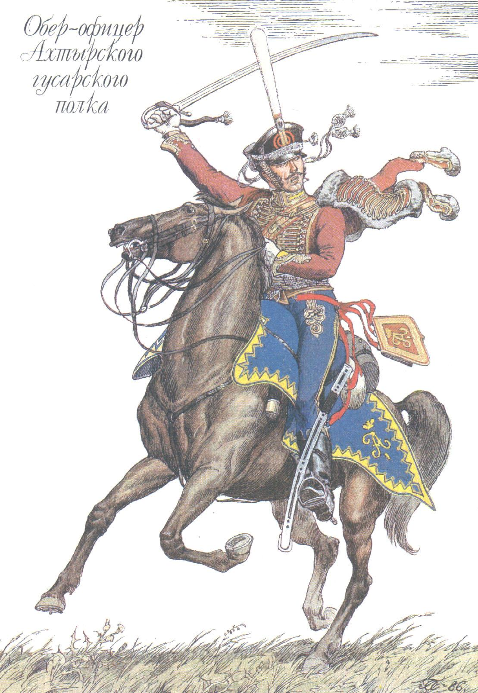

Первым большим боем после вынужденного перехода Наполеона на разорённую Смоленскую дорогу был бой под Вязьмой. В сражении под Вязьмой 21 и 22 октября 1812 г. русские одержали новую блестящую победу. По донесению Кутузова, неприятель потерял убитыми и ранеными 6 тысяч человек, пленными – 2500 человек. Русские потери были значительно меньше. Кутузов считает их до 500 человек. Уже после сражения была взята в плен ещё тысяча французов.

И, наконец, был взят Смоленск, после чего война окончательно перешла на сторону русских. Сражение, в котором Наполеон понёс поистине огромные потери, было выиграно Кутузовым совершенно; так он пишет П.Х. Витгенштейну о сражении при Красном и оставлении противником Смоленска:

*«…Город Смоленск совершенно оставлен неприятелем с 4-го на 5-е число .Во время отступления оставлено им 112 пушек и сожжено 800 зарядных ящиков. Сверх сего корпус Нея из 25 т[ыс.] 6-го числа был совершенно разбит и рассеян, в последующих днях, однако ж, весь перехвачен, кроме малой части, спасшейся за Днепр при переправе у Новокорыстни, принятой и преследуемой на правом берегу Днепра отрядом генерала Платова.*

*Генерал-фельдмаршал князь Г[оленищев]-Кутузов»16*

Кутузов – вождь регулярной армии – стал в то же время центральным лицом в партизанском движении: он поддерживал партизан материальными средствами, он откомандировал в отряды Давыдова, Сеславина, а также и в отряд Фигнера людей, восполнявших убыль в их рядах. Наконец, его штаб стал центром, куда стекались донесения о непрерывной борьбе партизан с отступавшим противником и откуда давались необходимые указания. При контрнаступлении роль партизан свелась вовсе не к тому, чтобы «беспокоить арьергарды» отступавшего противника. Своими постоянными нападениями (и вовсе не только на арьергарды) партизаны поддерживали в неприятельских рядах мысль и ощущение, что идёт нескончаемая битва. От Смоленска до Березины партизаны уже и в самом деле вели постоянные бои с непомерно растянувшейся в длину отступающей неприятельской армией. Самой убийственной для французов чертой кутузовского контрнаступления оказалась именно его непрерывность. Стратегический план Кутузова нашёл полное своё осуществление в наиболее целесообразной тактике.

Сражение под Красным, длившееся четыре дня, с 9 по 9 ноября, и окончившееся тягчайшим поражением французов было одним из самых больших столкновений с врагом. Не доходя до Красного, неприятель был окружён. Шестого числа был разгромлен один из лучших корпусов наполеоновской армии – корпус маршала Даву, - при чём пленных было взято 9000 человек. В ближайшие дни сложил оружие корпус Нея, в несколько тысяч человек со всей артиллерией, казной и т.п., о чём Михаил Илларионович пишет в вышеприведённом письме. Маршал Ней ушёл с несколькими сотнями человек. Французы под Красным за четыре дня потеряли убитыми и пленными более 26 тысяч человек и 116 орудий. После Красного их ждал окончательный разгром на Березине и на полях между Березиной и Вильной.

*«Потщимся довершить поражение неприятеля на собственных полях его!» - сказал Кутузов, изгнав французов из Москвы.*

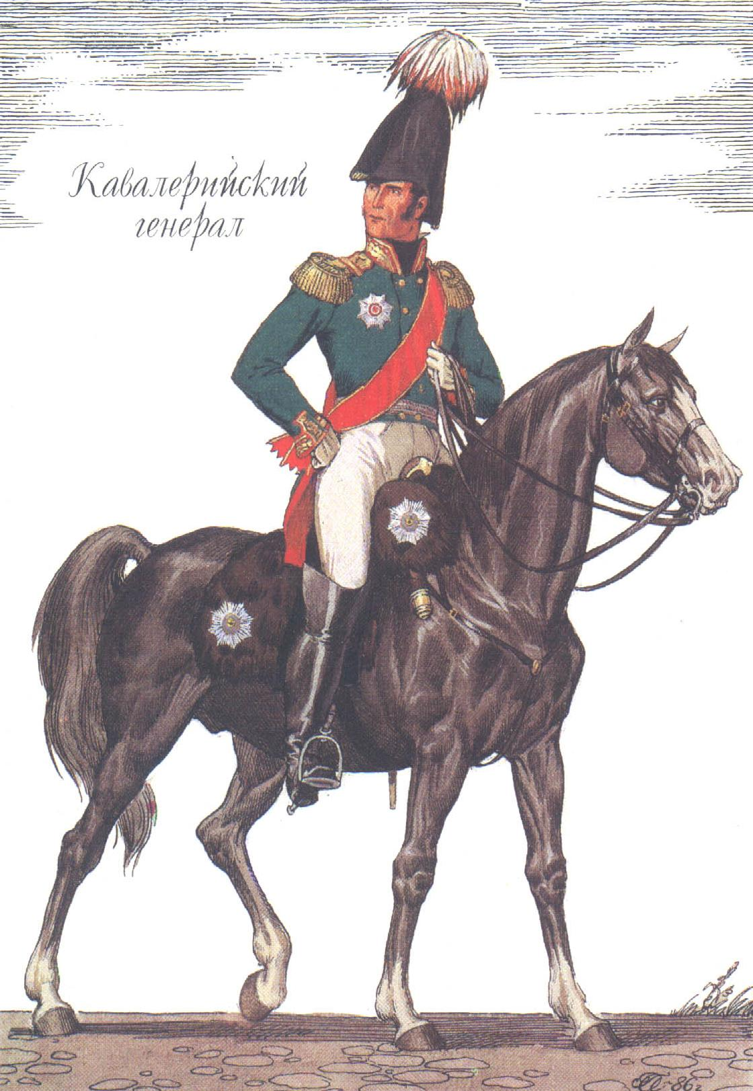

Итак, стратегия Кутузова одолела грозного врага под Бородином, создала затем и гениально проведенное контрнаступление, загубившее Наполеона. А геройское поведение регулярной армии при всех боевых встречах с неприятелем, деятельная помощь партизанской войны, народный характер всей войны в целом, глубоко проникшее в народ, сознание справедливости этой войны – все это создало несокрушимый оплот, твердую почву, на которой возникли, развились и привели к победоносному концу стратегические комбинации Кутузова. Широта кругозора, умение предвидеть и решительность в осуществлении намеченного замысла сочетались у Кутузова с другими характерными для него свойствами: разумной осторожностью, способностью трезво оценить сильные и слабые стороны противника и умением всегда ставить в каждый данный момент ясную и строго определённую цель.

Видно, что в работе Кутузову сильно помогала переписка, с помощью которой он мог общаться с родными, находившимися от него так далеко, руководить новыми формированиями и, наконец, просто делиться впечатлениями со своими товарищами и доносить Александру I-ому о военных событиях.

Мы же, в свою очередь, благодаря переписке узнаем настоящего Михаила Илларионовича, его многогранный характер, волнующие его чувства и переживания. Победитель Наполеона, спаситель России, кумир народа, он мог чувствовать себя минутами гораздо более царём, чем Александр. Обожание и безусловное доверие солдат, совсем особы дар повелевать, делая это так, чтобы повеление звучало ласковой просьбой, обаяние ума и влекущее благородство характера, - вот то, что в Кутузове покоряло людей. Великий полководец по-настоящему оправдал своё звание, потому что оказался поистине честным, умным и великодушным человеком, сумевшим избавить Россию от злейшего врага!

**КОММЕНТАРИИ:**

1Письмо Ф.В. Ростопчину 17 августа 1812 г. (Кутузов М.И. «Письма, записки», с. 303)

2Донесение Кутузова Александру I 19 авг. 1812г. (Кутузов М.И. «Письма, записки», с. 305)

3Донесение Кутузова Александру I 19 авг. 1812г. (Кутузов М.И. «Письма, записки», с. 305)

4Письмо Е.И. Кутузовой 19 августа 1812 г. (Кутузов М.И. «Письма, записки», с. 309)

5Письмо А.П. Тормасову 20 августа 1812 г. (Кутузов М.И. «Письма, записки», с. 311)

6Письмо Ф.В. Ростопчину 17 августа 1812 г. (Кутузов М.И. «Письма, записки», с. 303)

7Обращение к жителям Смоленской губернии 20 августа 1812 г. (Кутузов М.И. «Письма, записки», с. 313)

8Письмо Е.И. Кутузовой 22 августа 1812 г. (Кутузов М.И. «Письма, записки», с. 318)

9Донесение Кутузова Александру I авг. 1812г. (Кутузов М.И. «Письма, записки», с. 336)

10Донесение Кутузова Александру I авг. 1812г. (Кутузов М.И. «Письма, записки», с. 336)

11Письмо П.В. Чичагову 26 сентября 1812 г. (Кутузов М.И. «Письма, записки», с. 349)

12Письмо правителю Сербии Кара-Георгию октябрь 1812 г. (Кутузов М.И. «Письма, записки», с. 357)

13Сообщение командующему 1-ым отдельным корпусом генерал-лейтенанту П.Х. Витгенштейну 8 октября 1812 г. (Кутузов М.И. «Письма, записки», с. 356)

14Письмо начальнику главного штаба фр. армии маршалу Бертье 8 октября 1812 г. (Кутузов М.И. «Письма, записки», с. 358)

15Рапорт Кутузова Александру I 9 февраля 1813г. (Кутузов М.И. «Письма, записки», с. 365)

16Сообщение Витгенштейну П.Х. 10 ноября 1812 г. (Кутузов М.И. «Письма, записки», с. 415)

ИСТОЧНИКИ И ЛИТЕРАТУРА

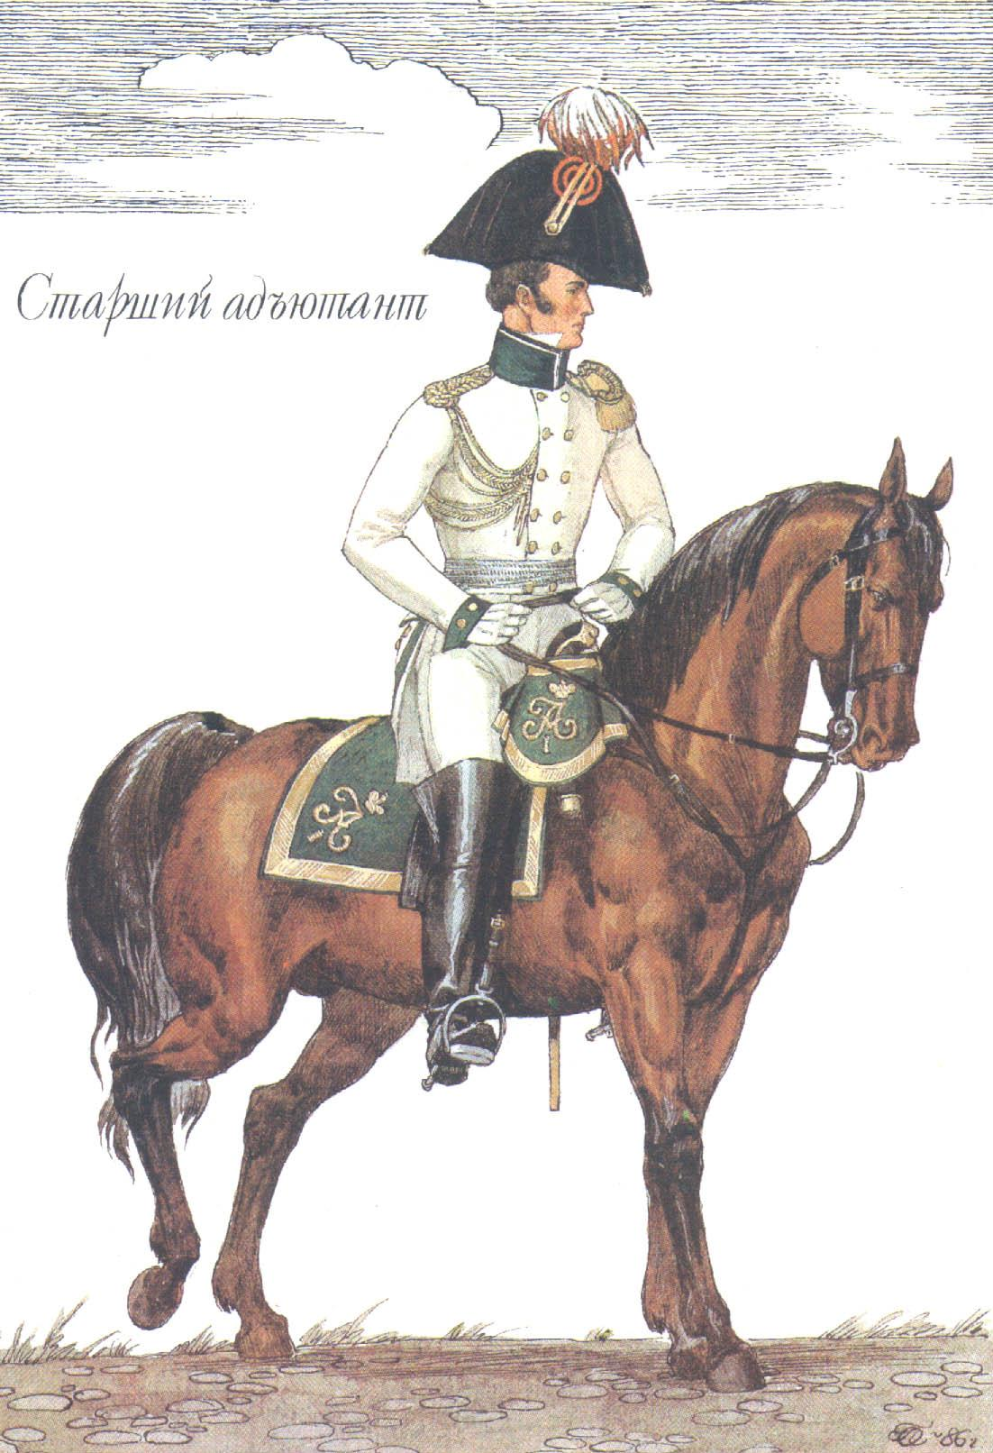

1. М.И. Кутузов Письма и Записки. Москва, 1989 (Н.И. Рязанов, И. Климов Н.Ф. Шахмагонов)
2. Тарле Е.В. Избранные сочинения. т.1
3. Тарле Е.В. Наполеон. М., 1992, с. 336.
4. Коленкур А. Поход Наполеона в Россию. Смоленск, 1991, с. 118.Гуляев Ю.Н.,
5. Соглаев В.Т. Фельдмаршал Кутузов. Москва, 1995, с. 293-294.

М.И. Кутузов Письма и Записки. Москва, 1989 (Н.И. Рязанов, И. Климов Н.Ф. Шахмагонов)

ПЛАН

1. Внешняя политика России накануне 1812 года. Восточный вопрос. …стр.1
2. Военно-боевая деятельность М. И. Кутузова в Отечественной войне 1812 года. ………………………………………………………………………………….. стр.4
3. Комментарии. ……………………………………………………………………..стр.10
4. Источники и литература. ……………………………………………………..…стр.11



Январь, 2004 год.